PROGRAMMA DI ALLENAMENTO
BODYBUILDING 5 SPLIT
DURATA IDEALE 4-6 SETTIMANE
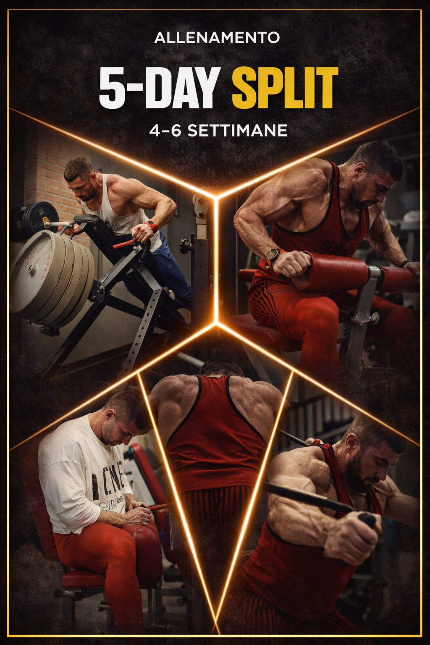
INFORMAZIONI PRELIMINARI
L’alta frequenza dello stimolo impone di evitare eccessivo stress neurale.
Non sono previste ripetizioni grindate.
Prediligere sempre tensione continua sul muscolo target.
Se un esercizio non è disponibile o crea dolore utilizzare una variante simile ben tollerata.
INFORMAZIONI SUL WORKOUT
Recuperi esercizi base: completi, a sensazione.
Recuperi isolamenti: circa 60 secondi.
Frequenza: 3–6 allenamenti settimanali.
Aerobica: 10’ LISS post workout.
NOTA TECNICA 2 TOP SET + BACK OFF
I due top set vanno eseguiti con lo stesso carico: il primo vicino al cedimento tecnico, il secondo a cedimento tecnico. Dopo aver scalato il carico del 25%, il back-off set va portato a cedimento tecnico o concentrico.

GIORNO 1 – LEGS (ENFASI QUADS)
Leg Extension – 4 × 12‑15 (Ramping)
Nei primi set entra nel movimento senza forzare il carico e cerca subito il quadricipite. Eccentrica controllata e inizio concentrica lenta prima di aprire il gas
Hack Squat / altra accosciata – 2 x 8-10 + back off 1x12-15
Salire progressivamente fino al carico allenante cercando stabilità e traiettoria costante. Cerca set up per ridurre lo sticking point (valuta uso dell’elastico deloading)
Pressa 45° – 2 x 8-10 + back off 1x12-15
Trova la posizione piedi che ti permette ROM ampio mantenendo tensione sui quadricipiti. Scendi controllato e spingi continuo senza staccare la tensione nel punto basso. Non salire mai del tutto e valuta uso elastico in loading
Sissy Squat – 1 set (1'30'' TUT)
Qui l’obiettivo è tensione continua e accumulo di lattato. Muoviti lentamente mantenendo il quadricipite costantemente sotto carico. Non cercare il peso ma la sensazione muscolare.
Leg Curl sdraiato – 4 × 12‑15
Prima di iniziare la serie inizia con 3” di isometria nel punto più alto. Controlla la fase eccentrica e non lasciare cadere il carico. Il movimento deve rimanere completo salendo del tutto fino all’ultima reps che sarà una parziale.
Hip Thrust – 4 × 12‑15
Spingi con i glutei mantenendo il bacino stabile. Nella parte alta cerca una breve pausa per sentire la contrazione di picco. Evita di compensare con la zona lombare.
Calf in piedi – 4 × 10‑15
Sfrutta bene l’allungamento nella parte bassa del movimento senza stirare i tendini. Spingi verso l’alto in modo controllato facendo una doppia contrazione. Il ritmo deve rimanere sempre costante.
Addominali – 2 set
Movimento controllato senza slanci. Concentrati sulla chiusura addominale e sul controllo del bacino

GIORNO 2 – PUSH
Chest Press inclinata – 2 x 8-10 + back off 1x12-15
Stabilizzati bene sulla panca e mantieni il petto alto. Mantieni un istante in massimo allungamento e inizia lentamente la concentrica prima di aprire il gas ma sempre con controllo. L’obiettivo è sentire lavorare il petto prima di tutto.
Pec Fly machine / cavi – 3 × 12‑15
Chiudi ogni ripetizione cercando il massimo accorciamento del pettorale. Fermati un attimo in contrazione prima di tornare indietro. Il movimento deve essere fluido e controllato.
Panca Smith 15‑30° – 2 x 8-10 + back off 1x12-15
Scegli l’inclinazione più confortevole per spingere in sicurezza. Controlla la fase eccentrica, mantieni un istante in massimo allungamento e inizia lentamente la concentrica prima di aprire il gas.
Alzate laterali manubri – 4 × 12‑15
Movimento controllato senza slanci del busto. Cerca di guidare il movimento con i gomiti tenendo le braccia flesse. Il focus deve rimanere sul deltoide laterale.
Alzate laterali cavo dietro – 3 × 12‑15
Mantieni traiettoria pulita e fermati un attimo sia in basso che in alto. Qui devi sentire il deltoide lavorare costantemente. Evita di accelerare troppo il movimento.
French press manubri – 3 × 12‑15
Scendi lentamente cercando massimo allungamento del tricipite. Da lì estendi il gomito senza salire del tutto mantenendo il controllo. Il movimento deve rimanere stabile.
Addominali – 2 × 12‑15
Movimento controllato senza slanci. Concentrati sulla chiusura addominale e sul controllo del bacino
.

GIORNO 3 – PULL
Pulley presa triangolo – 3 × 8‑10
Tira con decisione ma senza perdere controllo. Concentrati sul movimento delle scapole e non del braccio. Ogni ripetizione deve essere efficace.
High Row petto appoggio – 2 x 8-10 + back off 1x12-15
Concentrati sul movimento delle scapole per isolare il lavoro dorsale. Chiudi il movimento cercando il picco di contrazione.
Dorsy petto appoggio – 2 x 8-10 + back off 1x12-15
Spingi i gomiti verso dietro mantenendo controllo. Cerca di guidare il movimento con i dorsali. La contrazione deve essere chiusa con un picco di 1” senza forzare la zona lombare
Rematore manubrio – 3 × 8‑10 (Ramping)
Salire progressivamente fino al carico allenante. Concentrati sulla traiettoria del gomito e del movimento scapolare, busto circa a 45° rispetto al suolo. Attimo di sosta in allungamento ad ogni reps e contrazione potente.
Rear delts machine – 4 × 12‑15
Apri controllato e fermati un attimo in allungamento. Il focus deve rimanere sul deltoide posteriore. Movimento costante senza strappi.
Curl cavo basso sdraiato – 3 × 12‑15
Cerca il picco di contrazione del bicipite ad ogni ripetizione. Tieni i gomiti retratti, scendi controllato mantenendo tensione e il polso in flessione. Il ritmo deve rimanere costante.
Curl alternato manubri – 2 × 10‑12
Supinazione completa durante la salita. Controlla la discesa mantenendo tensione nel bicipite, in concentrica la spalla rimane retratta e solo alla fine si sposta leggermente in avanti per chiudere il movimento
Addominali – 2 set
Movimento controllato senza slanci. Concentrati sulla chiusura addominale e sul controllo del bacino
.

GIORNO 4 – LEGS (FEMORALI E GLUTEI)
Leg Curl seduto – 5 × 12‑15 (Ramping)
Concentrati sull’allungamento del femorale nella fase iniziale. Richiama il muscolo prima di ogni ripetizione. Il ROM deve rimanere in accorciamento fino all’ultima reps che sarà parziale.
RDL bilanciere / macchina – 3 × 8‑10
Scendi lentamente mantenendo ginocchia leggermente flesse. Cerca di sentire l’allungamento dei femorali. La risalita deve essere controllata.
Leg Curl in piedi – 4 × 12‑15
Isola il lavoro del femorale evitando compensi. Controlla bene eccentrica e concentrica, Il ROM deve rimanere in accorciamento fino all’ultima reps che sarà parziale.
Hip Thrust 2 x 10-12 + back off 1x12-15
Spingi forte con i glutei mantenendo pausa in alto. Il bacino deve rimanere stabile durante tutta la serie.
Leg Press – 2 x 10-12 + back off 1x12-15
ROM completo e controllo nella discesa. Spingi mantenendo tensione costante sui muscoli target.
Hip Adduction SS Hip Abduction 3 x (15+15)
Eseguire 3 superset dove ogni reps ha una contrazione di picco di 1”
Addominali – 2 set
Movimento controllato senza slanci. Concentrati sulla chiusura addominale e sul controllo del bacino

.

GIORNO 5 – RICHIAMO UPPER
Dips – 3 × 8‑10
Scendi controllato e fermati un attimo nel punto basso. Spingi mantenendo stabilità sulle spalle. Busto flesso in avanti e gambe stese anch’esse in avanti, il capo è flesso guardando il pavimento
Pec fly – 3 × 12‑15
Chiudi forte il petto ad ogni ripetizione. Cerca il massimo accorciamento prima di tornare indietro.
Shoulder Press – 2 x 8-10 + back off 1x12-15
Mantieni traiettoria stabile e controllo del carico. Pausa in basso e spingi forte ma senza perdere la tecnica.
Lat machine presa semisupina mag grip– 2 x 8-10 + back off 1x12-15
Concentrati sulla discesa dei gomiti e sul movimento scapolare per coinvolgere il dorsale.
Pulldown braccia semitese – 3 × 12‑15
Movimento lento e controllato. Cerca tensione costante sui dorsali, il braccio è bloccato leggermente flesso. Durante la fase eccentrica il busto di flette in avanti ben dritto e durante la concentrica si alza tenendo forte la lordosis per contrarre il dorsale fino in basso
Pushdown presa V – 3 × 12‑15
fermati un attimo in alto in allungamento e in basso fai un picco di contrazione senza distensere del tutto in blocco articolare. Controlla ogni ripetizione.
Curl Scott SS Pushdown – 2 × (15 + 15)
Qui cerca solo controllo e pump. Esegui 2–3 supersets in maniera fluida mantenendo tensione continua.
Addominali – 2 set
Movimento controllato senza slanci. Concentrati sulla chiusura addominale e sul controllo del bacino

DISCLAIMER
Il Personal trainer non è un medico e i consigli contenuti in queste pagine non intendono sostituirsi in nessun modo a parere medico o di altri specialisti. In merito agli integratori suggeriti si consiglia un consulto medico preventivo per accertare l'assenza di qualsivoglia controindicazione (incluse possibili interazioni con altri integratori o farmaci assunti contemporaneamente). Tale consiglio diviene ancor più importante in presenza di particolari condizioni (prime fra tutte la giovane età, la gravidanza e l'allattamento), disturbi o patologie varie. Accertarsi delle relative controindicazioni e se non specificate richiederle al produttore. L’autore declina ogni responsabilità di qualunque infortunio e/o danno alla salute di qualsiasi natura e gravità, indiretta o diretta, causato dall'uso improprio di programmi d'allenamento, consigli alimentari e integratori suggeriti. Consultare il proprio medico di fiducia prima di intraprendere qualsiasi forma di attività fisica o regime alimentare.

